Carolina Diaz

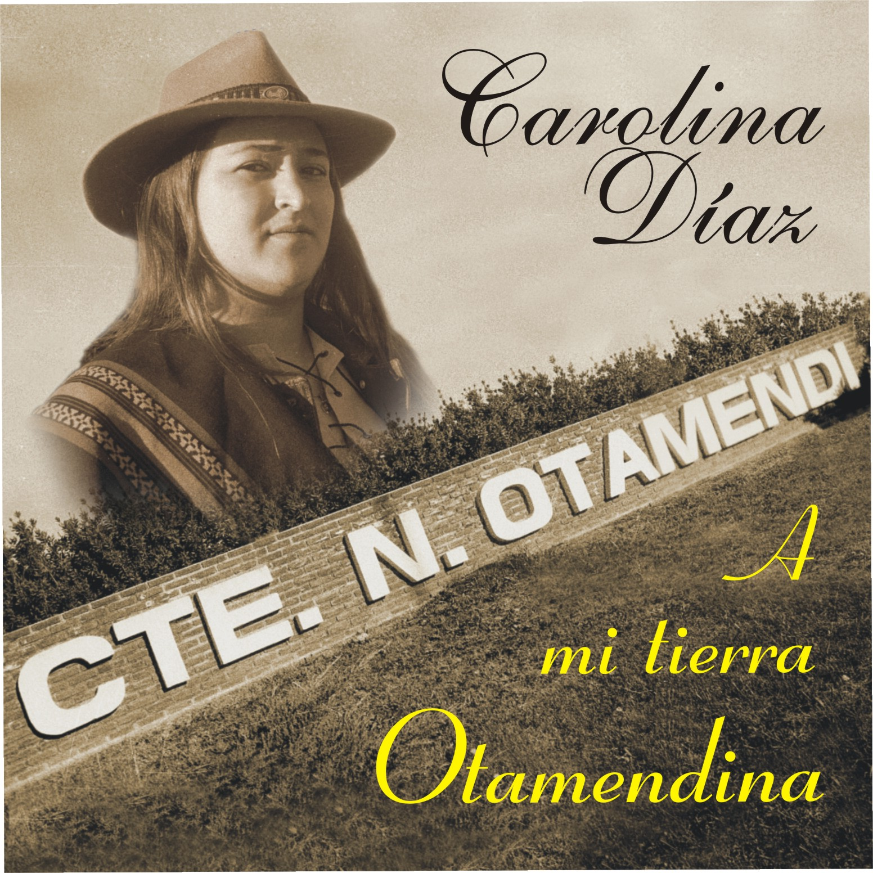

Nacida en la ciudad de Cte. N. Otamendi, el 25 de Marzo de 1980.
Sus comienzos fueron en el año 1998 a presentarse en los Torneos Juveniles Bonaerenses, saliendo ganadora de dos etapas de dicho certámen, transcurrido el tiempo en el año 1999 realizó algunas actuaciones en distintos eventos realizados como por ejemplo en : “La Fiesta Nacional de la Papa “ y “Fiesta de la Tradición en la localidad de Cte. N. Otamendi.
Tuvo su primer reconocimiento al momento de conseguir en el año 2000 su 1er. Actuación fuera del País, precisamente en CHILE, en la Fiesta Nacional de la Papa, en la ciudad de Carahue.
Luego vinieron algunos de los concursos mas importantes que tiene la zona como p.ej. La “Fiesta del Potrillo” en Coronel Vidal y el Festival del “Pueblo Estación Camet” obteniendo en los dos certámenes el Primer Premio en el Rubro Solista vocal femenino.
En el año 2003 participó de un festival en la ciudad de Tandil organizado por el canal de televisión Argentinísima Satelital, obteniendo primer premio y Festival Mayo en los Tilos de la Ciudad de La Plata, en el Rubro solista vocal femenino.
En el año 2004 graba su 1er. CD, con el nombre de “A mi tierra Otamendina” que consta de doce temas, entre los temas se puede escuchar el chamamé Volver en guitarras, Chacarera para mi vuelta, Vino Nochero y la zamba que le da nombre al CD: A mi tierra Otamendina, de autor Julio Diaz.

Algunas actuaciones:

Chile (Fiesta de la Papa) – Villa Cacique Barker (Aniversario radio ZERO) – Loberia (Fiesta de las Tropillas) – Coronel Vidal (Fiesta del Potrillo) – Balcarce (Aniversario Radio local) - Mar del Plata – Baradero - Otamendi - La Plata (Festival Mayo en los Tilos)– Miramar – Tandil – Ayacucho - Vivorata (Fiesta del Costillar) – Mar del Sur, entre otras.

FICHA TÉCNICA “A MI TIERRA OTAMENDINA”

Músicos: Norberto Baliño, arreglos y 1er. Guitarra
Esteban Guido, Acordeón
Marcos Martinez, piano

Leonardo Baliño, bajo
Adriana Baliño, guitarra rítmica

Músicos Invitados: Leonardo Diaz, bombo: temas: 1, 4,
Felix Fritz, bajo: temas: 09 ,11
Luis Hernández, bombo: tema 10
Melina Liberati, coros: temas 3, 4, 12
Fernando Arriaga, bajo: temas 1, 2

TEMAS: 1.- A mi tierra Otamendina; 2.- Gatito e’ las Penas;
3.- Entre Sombras Tu; 4.- Chacarera de un triste; 5.-Porque sera; 6.- La Arenosa; 7.- Volver en guitarras; 8.- Vino nochero;
9.- Campo Afuera; 10.- Rio Verde; 11.- Chacarera para mi vuelta; 12.- Endechas.

Estudio: Surcosur
Técnico de grabación: Alejandro Valdez
Mezcla: Alejandro Valdez – Carolina Diaz
Masterizacion: Alejandro Valdez – Carolina Diaz-
Fotografia: Fotografia “Melina”
Diseño de tapa: Emiliano Arano

CONTACTOS: carolinadiaz_otamendi@hotmail.com

Tel. (0223) 4735376 // (0223) 154366296

